TEMA 2

GREYS SUAREZ BOLIVAR

HTML (index.html)

<!DOCTYPE html>

<html lang="es">

    <style>

table, th, td {

  border:1px solid black;

}

.perfil-contenedor {

  display: flex;

  align-items: flex-start;

  gap: 30px;

  margin-top: 20px;

}

.foto-perfil {

  width: 200px;

  height: auto;

  border: 1px solid #000;

}

.listas-dos-columnas {

  display: flex;

  gap: 40px;

}

</style>

<head>

    <meta charset="UTF-8">

    <meta name="viewport" content="width=device-width, initial-scale=1.0">

    <title>Sobre mí</title>

    <center><h1>GREYS SUAREZ B</h1></center>

</head>

<body>

    <center><h2>Analista de sistemas contables</h2></center>

    <p>Bienvenidos a mi sitio web profesional. Aquí encontrarás información sobre mi formación académica, experiencia laboral, habilidades y proyectos destacados. Este espacio está diseñado para mostrar mi perfil como profesional en contabilidad y análisis de sistemas, así como mi compromiso con el aprendizaje continuo y el desarrollo de soluciones eficientes y éticas. Gracias por tu visita</p>

    <p>¡Hola! Mi nombre es Greys, soy profesional en contabilidad y también cuento con formación en análisis de sistemas. Me apasiona el trabajo bien hecho, la organización y el aprendizaje continuo. A través de esta página web comparto mi experiencia, habilidades y logros, con el objetivo de conectar con nuevas oportunidades que me permitan seguir creciendo personal y profesionalmente.</p>

    <div class="perfil-contenedor">

    <img src="./imagen/img1.jpg" alt="Greys">

    <div class="listas-dos-columnas">

    <ul><b>Pasatiempos</b>

      <li>Ir a la playa</li>

      <li>Leer</li>

      <li>Ir de compras</li>

    </ul>

     <ul>

     <b>tareas pendientes</b>

      <li>Hacer tareas</li>

      <li>Estudiar Contabilidad</li>

      <li>Realizar decoración de cumpleaños</li>

      <li>Hacer mercado</li>

    </ul>

    </div>

    </div>

<br>

<a href="https://www.instagram.com/greys.love?igsh=bnM4MXFkNmxuNHlp">Redes Sociales</a>

<center>

<table style="width:50%">

  <tr>

    <th>Lunes</th>

    <th>Martes</th>

    <th>Miercoles</th>

    <th>Jueves</th>

    <th>Viernes</th>

    <th>Sábado</th>

    <th>Domingo</th>

  </tr>

  <tr>

    <td>Hacer tareas</td>

    <td>Leer</td>

    <td>Estudiar Contabilidad</td>

    <td>Hacer mercado</td>

    <td>Ir de compras</td>

    <td>Realizar decoración de cumpleaños</td>

    <td>Ir a la playa</td>

  </tr>

</table>

</center>

<h3>Contactame</h3>

<form action="">

    <label for="">Nombre:</label>

    <input type="text" id="txtnombre"><br>

    <label for="">Descripcion:</label>

    <input type="text" id="txtdescripcion"><br>

    <label for="">Correo:</label>

    <input type="text" id="txtcorreo"><br>

    <button type="submit">Enviar</button>

</form>

</body>

</html>

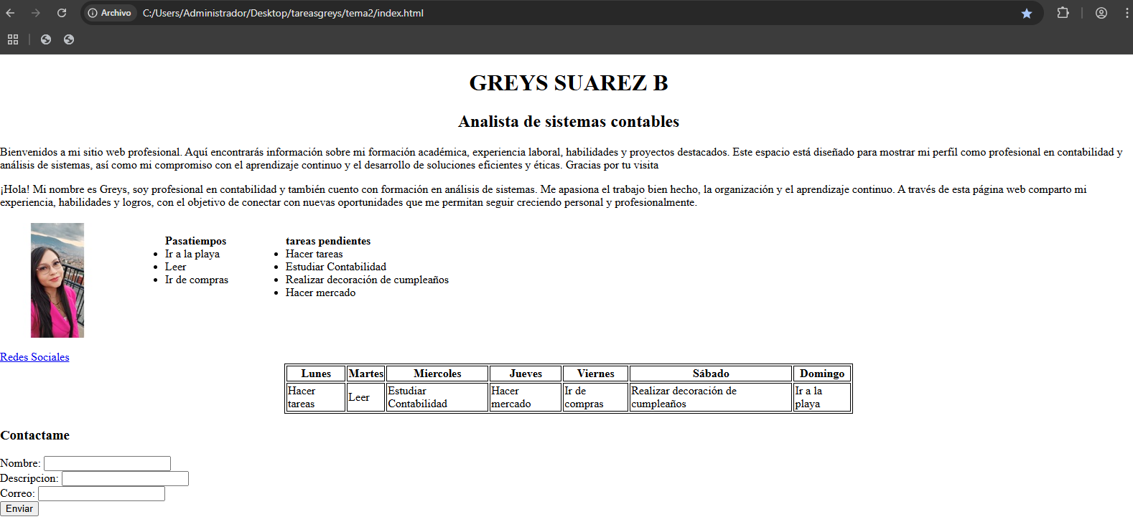PAGINA: